**博客框架Purr功能需求规格说明书v1.1**

**修订历史纪录**

|  |  |  |  |
| --- | --- | --- | --- |
| **日期** | **版本** | **说明** | **作者** |
| 2021/9/16 | v1.0 | 编写引言、用户功能需求、后台功能需求 | 董峰铭 |
| 2021/9/19 | v1.1 | 绘制需求用例图 | 田昊丽 |
|  |  |  |  |

1. **引言**

**1.1 编写目的**

编写需求规格说明书的目的是为了更详细的展现博客框架Purr的产品需求和功能描述，以进一步确定有关网站开发的细节问题，便于成员之间的协调工作。本说明所涉及到的所有分析方法都基于以下准则：

（1）必须理解并描述问题的信息域，根据这条准则应该建立数据模型

（2）必须定义软件应完成的功能，这条准则要求建立功能模型

（3）必须描述作为外部事件结果的软件行为，这条准则要求建立行为模型

（4）必须对描述信息、功能和行为的模型进行分解，用层次的方式展示细节

本文档面向的读者主要是项目委托单位的管理人员、项目经理以及项目组的设计院、技术员和测试员，以期使项目开发分工更具体明确：

（1）项目经理：了解预期产品的功能, 并据此进行系统设计, 项目管理

（2）设计员: 对需求进行分析, 并进行系统和功能设计, 包括数据库设计和安全设计

（3）程序员: 了解系统功能, 实现并优化软件功能, 编写《用户手册》

（4）测试员: 根据本文档编写测试用例及测试文档, 并对软件产品进行功能性测试和非功能性测试

**1.2 项目背景**

A. 项目名称: 博客框架Purr

B. 项目提出者: 何华、史心悦、许启辰、田昊丽、董峰铭

C. 项目开发者: 何华、史心悦、许启辰、田昊丽、董峰铭

D. 项目简介:

Purr 是一个快速、简洁且高效的博客框架。Purr 使用 Markdown（或其他渲染引擎）解析文章，在几秒内，即可利用靓丽的主题生成静态网页。同时，Purr为用户提供了最基础的博客网站功能以及一些个性化的页面模板，用户可以用简单的操作设计出独一无二的专属博客页面。

1. **用户需求概述**

**2.1 博主需求用例图**

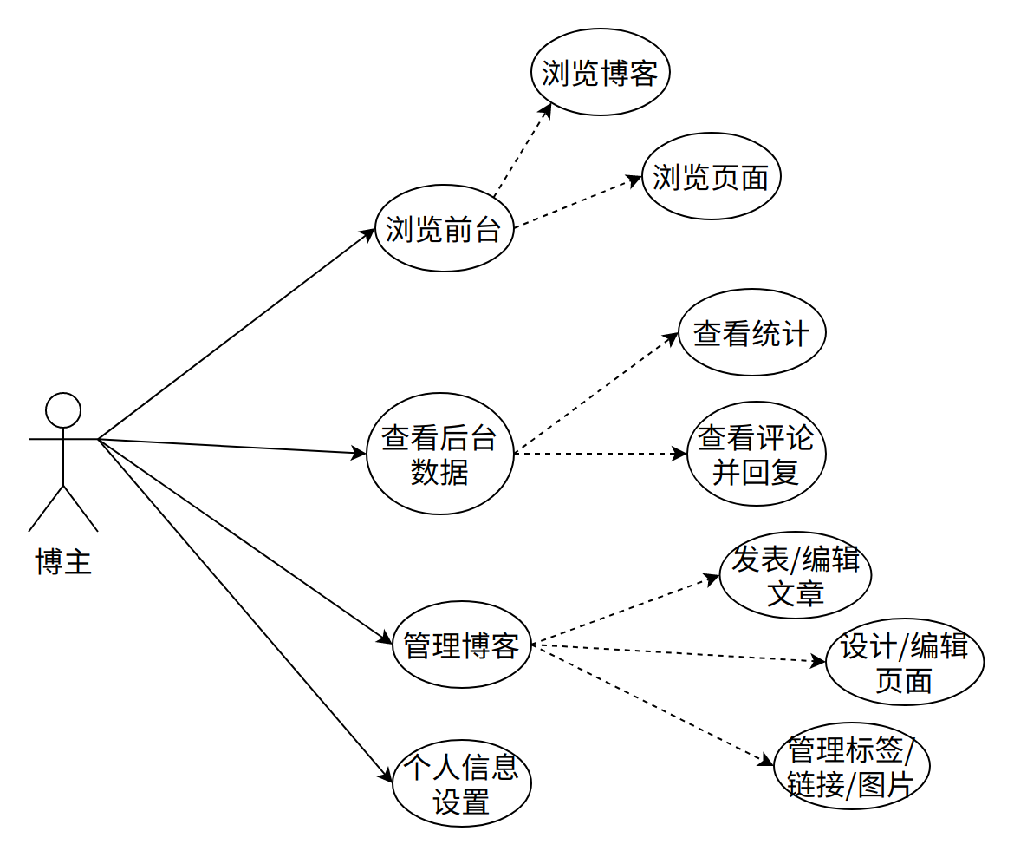

**2.2 游客需求用例图**

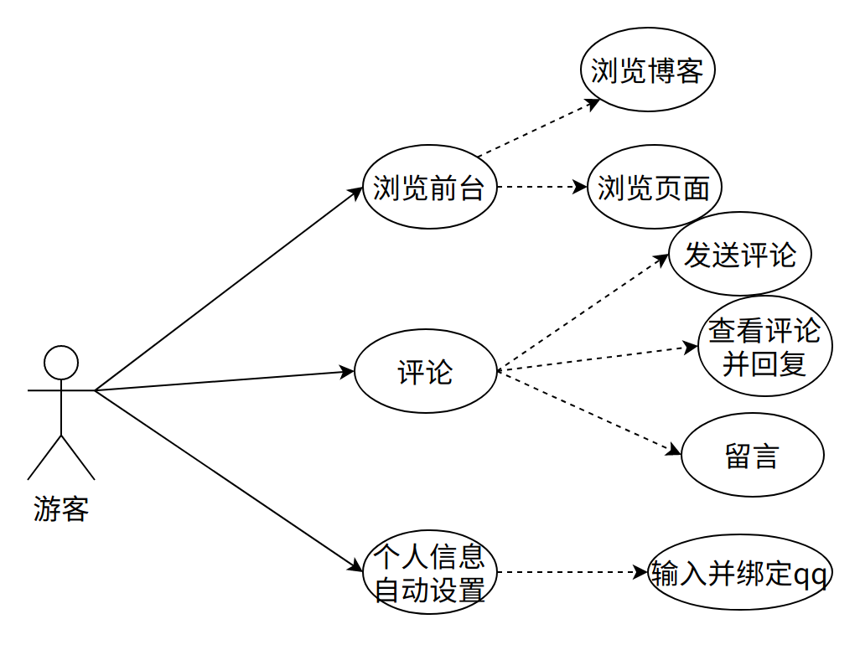

**2.3 用例的概要描述**

|  |  |  |  |
| --- | --- | --- | --- |
| **参与者** | **用例名** | **优先级** | **用例概述** |
| 博主 | 浏览前台 | 高 | 博主可以浏览自己的前台主页、文章、个性化页面 |
| 博主 | 查看后台数据 | 高 | 博主在后台查看阅读量等统计数据以及评论 |
| 博主 | 管理博客 | 中 | 博主在后台发布或编辑文章、创建或编辑个性化页面以及回复他人评论 |
| 博主 | 个人信息设置 | 中 | 博主在后台设置帐号密码、头像、前台风格、网易云cookie等 |
| 游客 | 浏览前台 | 高 | 游客在前台浏览博主的主页、个性化页面、文章 |
| 游客 | 评论 | 高 | 游客可以评论博主的文章、个性化页面，或者给博主进行留言 |
| 游客 | 个人信息自动设置 | 中 | 游客在留言时可绑定自己的qq帐号 |

**2.4 假设和依赖**

博主必须具备最基本的计算机知识。

1. **后台功能需求（待补充原型图**

**3.1 首页页面**

**3.1.1 用例图**

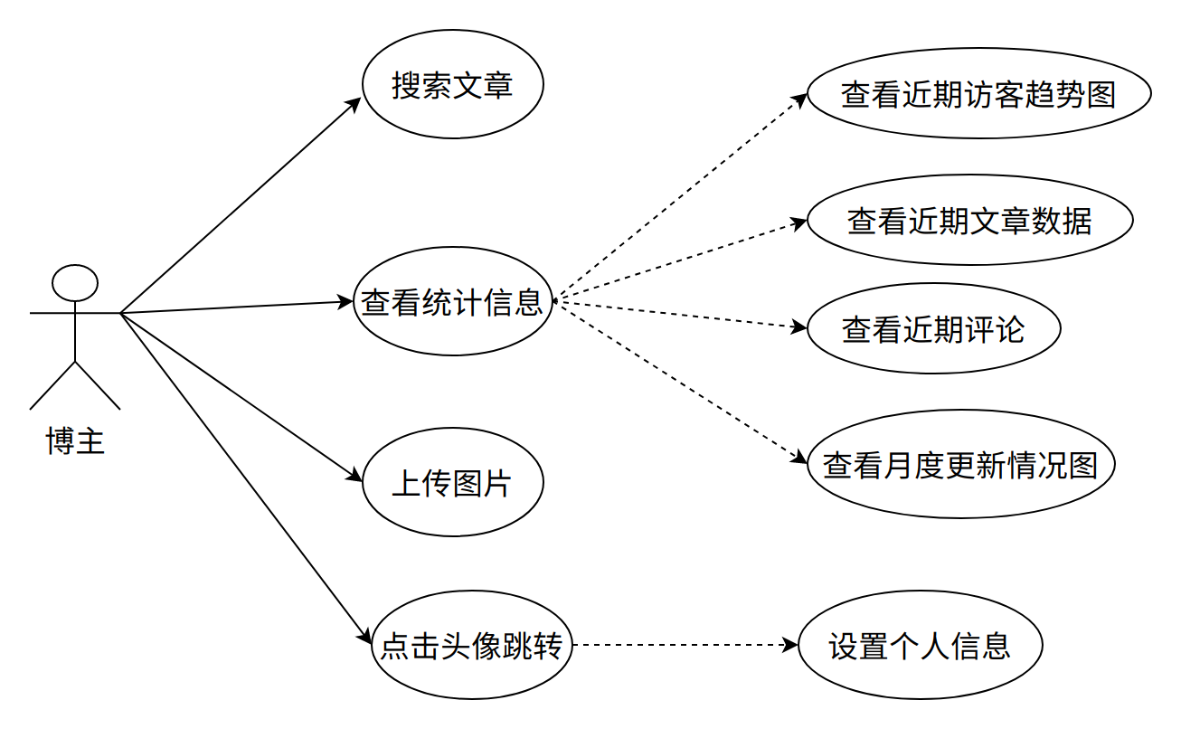

**3.1.2 业务规则说明**

A. 侧边导航栏与Header栏不止在首页出现，在各个页面均有出现

B. 搜索栏除特别页面说明均搜索文章

C. 点击Header栏的“图片上传”可实时上传图片到图床

D. 点击Header栏的头像跳转到设置页面

**3.1.3 界面原型**

**3.2 标签页面**

**3.2.1 用例图**

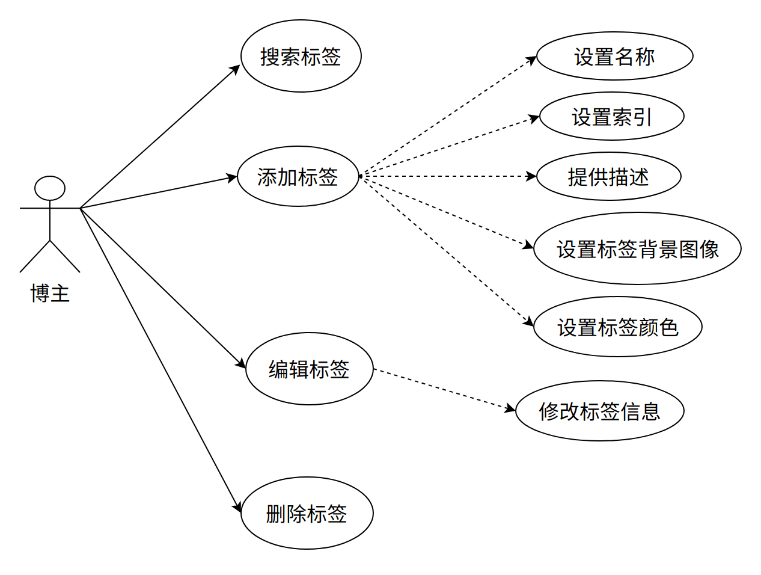

**3.2.2 业务规则说明**

A. “标签图像”功能为设置前台标签页面的背景图片

B. 左侧输入默认为新建标签，点击标签可编辑特定标签

C. 该页面搜索栏搜索对象为标签

D. 在发布文章时创建的新标签收集在该页面

**3.2.3 界面原型**

**3.3 评论页面**

**3.3.1 用例图**

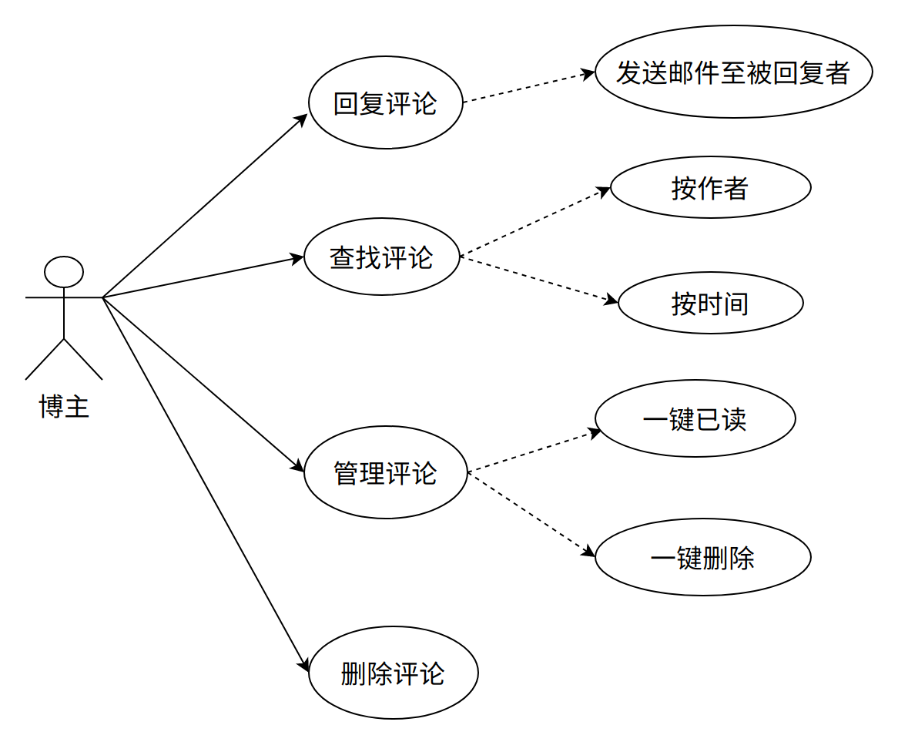

**3.3.2 业务规则说明**

A. 未读评论有特别标注

B. 前台的文章评论与页面评论均收录到该页面

C. 回复评论会向对象的邮箱发送一条通知

**3.3.3 界面原型**

**3.4 链接页面**

**3.4.1 用例图**

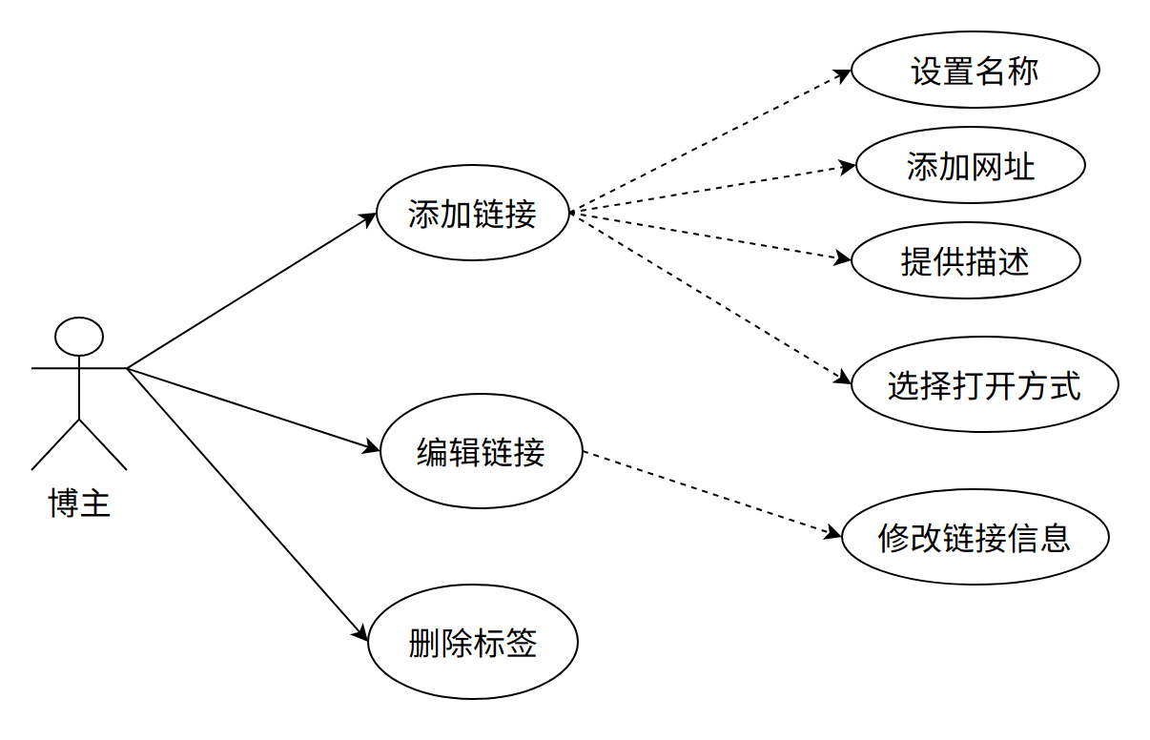

**3.4.2 界面原型**

**3.5 图床页面**

**3.5.1 用例图**

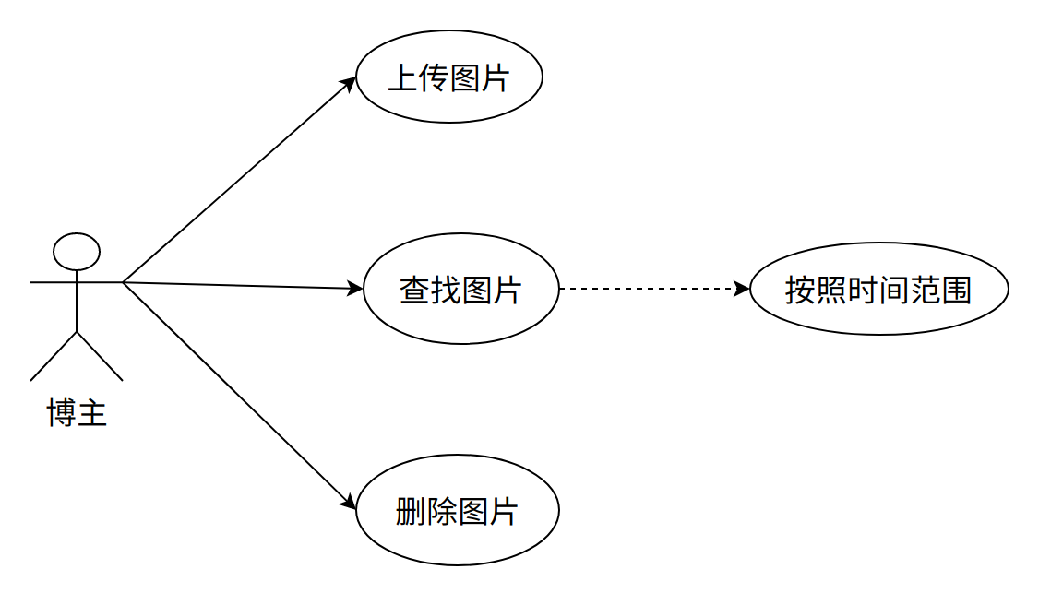

**3.5.2 业务规则说明**

A. 图片上传需要有压缩算法

B. 通过Header栏“图片上传”按钮所上传的图片均收集到该页面

**3.5.3 界面原型**

**3.6 页面功能（包含创建与管理**

**3.6.1 用例图**

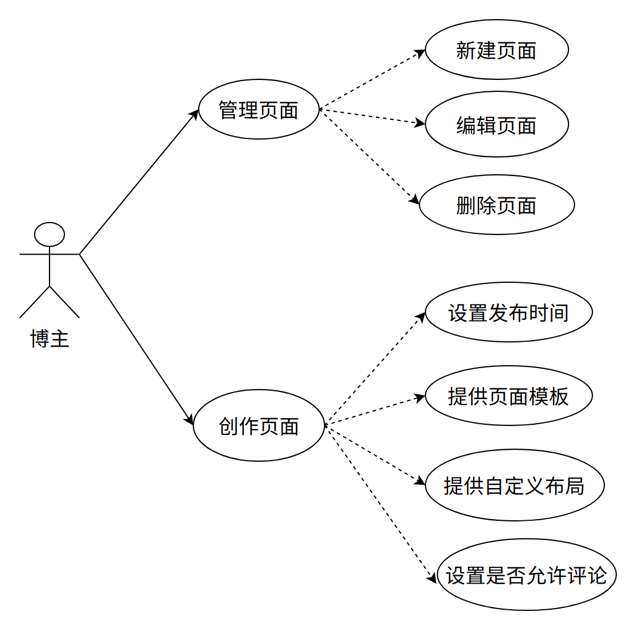

**3.6.2 业务规则说明**

A. 页面预览会新建并跳转到一个前台页面

B. 模板中含有预设的几套默认模板

C. 博主可通过css等设计自己的个性页面

**3.6.3 界面原型**

管理页面

创建页面

**3.7 文章页面（包含创建与管理**

**3.7.1 用例图**

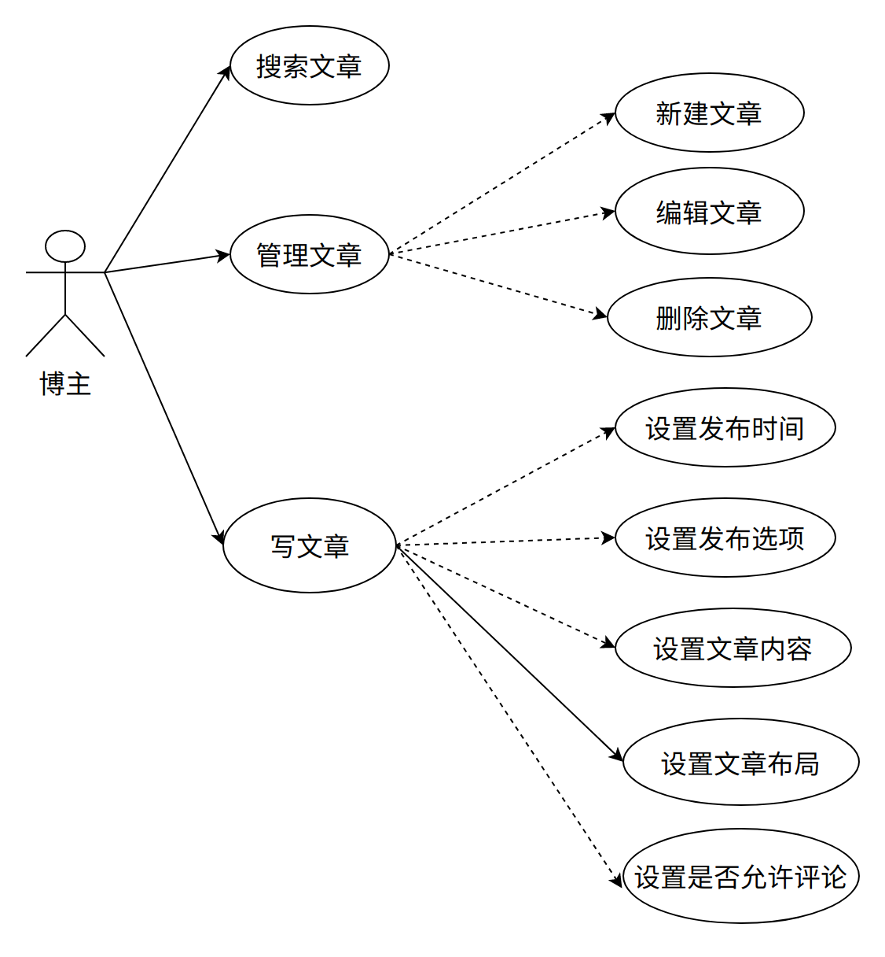

**3.7.2 业务规则说明**

A. 管理文章页面的文章标题链接到编辑页面，编辑页面与创建页面相似

B. 页面预览会新建并跳转到一个前台页面

**3.7.3 界面原型**

管理文章

创建文章

1. **前台功能需求（待补充原型图**

**4.1 首页**

**4.1.1 用例图**

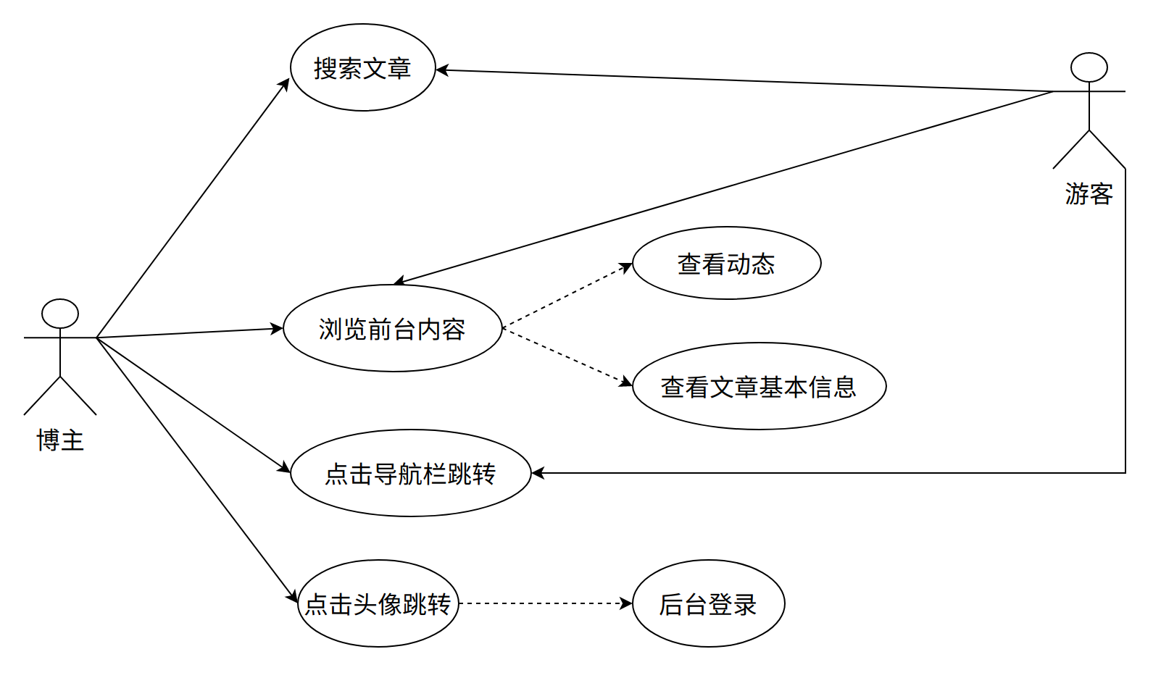

**4.1.2 业务规则说明**

A. 博主点击Header栏的头像可跳转到后台登录界面

B. 游客点击“卡片”直接跳转到相应文章/动态页面

**4.1.3 界面原型**

**4.2 归档**

**4.2.1 用例图**

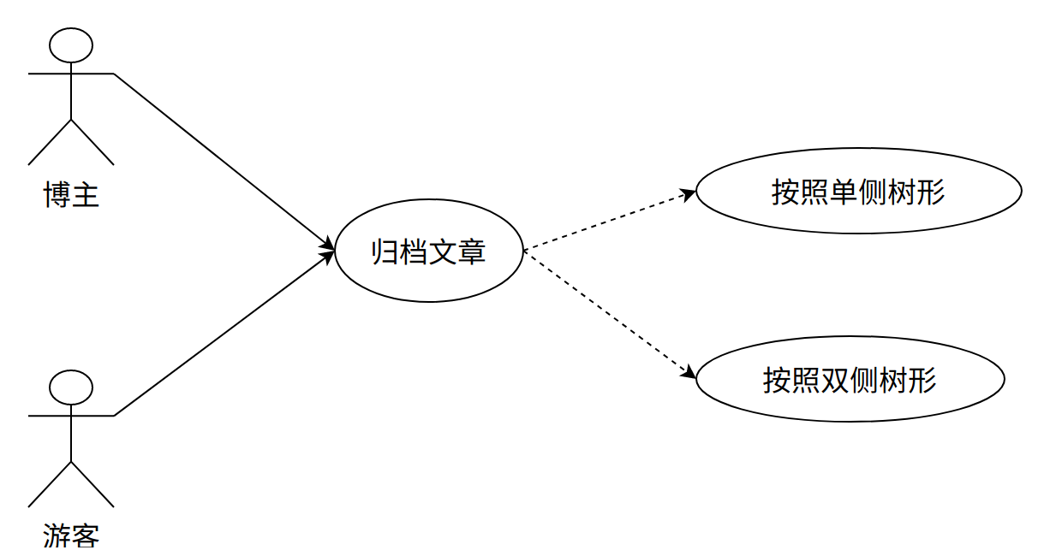

**4.2.2 业务规则说明**

A. 游客可选择是单侧树型还是双侧树型

**4.2.3 界面原型**

**4.3 动态**

**4.3.1 用例图**

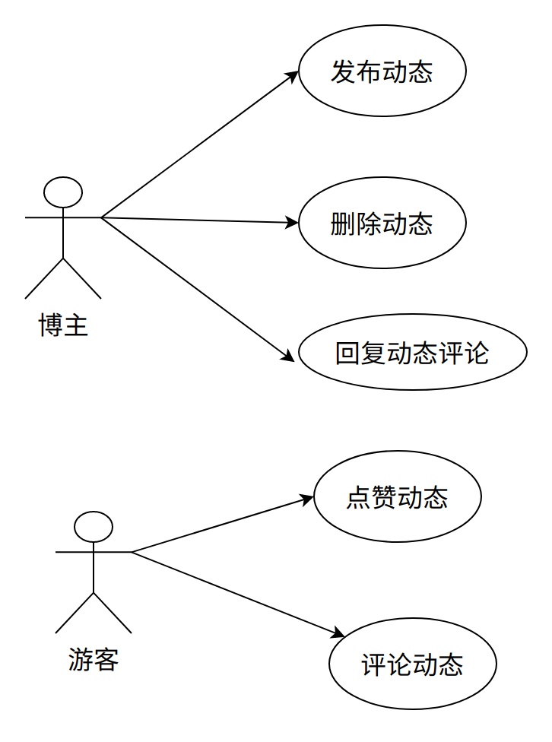

**4.3.2 业务规则说明**

A. 游客可以给动态点赞或评论

B. 博主可以在前台发布/删除动态

**4.3.3 界面原型**

**4.4 留言板**

**4.4.1 用例图**

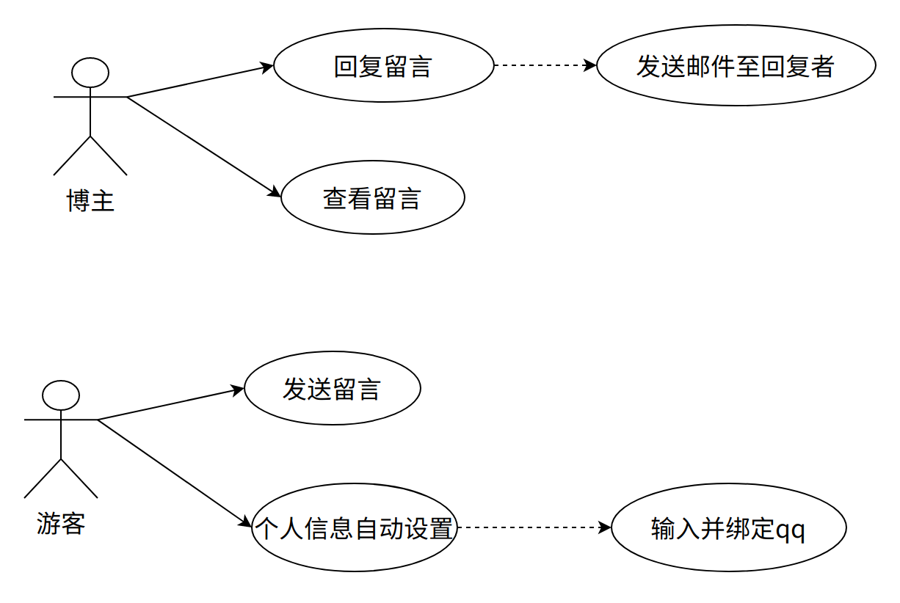

**4.4.2 业务规则说明**

A. 游客可以在该页面绑定qq帐号，系统自动读取头像与邮箱地址

B. 博主可以在该页面直接回复游客的留言，回复提醒发送到游客邮箱

**4.4.3 界面原型**

**4.5 友人链**

**4.5.1 用例图**

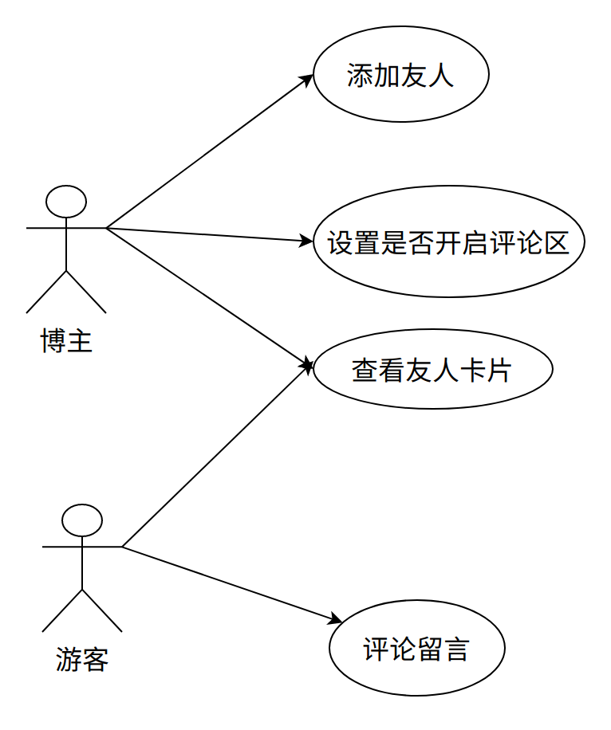

**4.5.2 界面原型**

**4.6 关于**

**4.6.1 用例图**

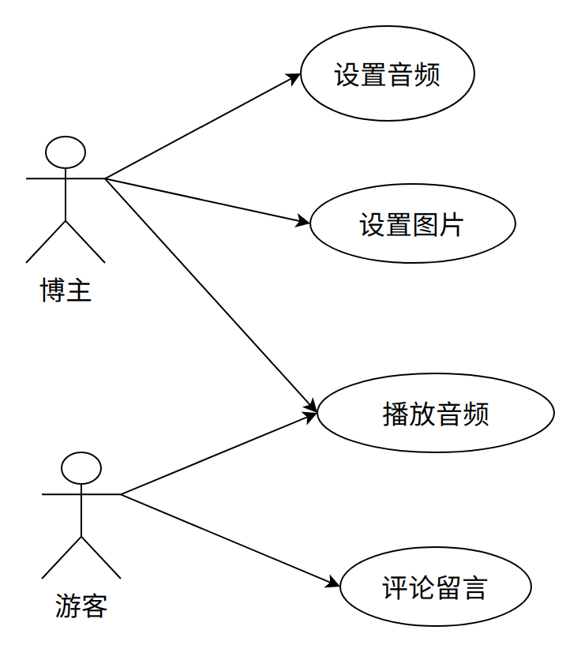

**4.6.2 界面原型**

1. **非功能性需求**

**5.1 安全性**

|  |  |  |
| --- | --- | --- |
| **需求分类** | **定义要素** | **需求内容** |
| 系统安全 | 安全机制有效性 | 应防止用户绕过其安全控制机制直接尝试访问系统各项功能. |
| 系统安全 | 访问权限 | 对不同用户的访问权限进行严格的访问控制, 特定权限的用户只能看到和使用特定的界面及相应的功能. |
| 系统安全 | 输入限制 | 具备输入字符和输入数据的类型, 长度和范围检查功能. |
| 系统安全 | 并发操作保护 | 允许用户对同一系统资源进行不相冲突的访问操作但应该禁止执行相互矛盾的操作, 如两个用户同时修改一个资源. |
| 系统安全 | 安全系统 | 安全系统必须拦截非法的访问, 和对网站的恶意进攻包括 (XSS , SQL Injection, 非法盗链等, 非法字符输入等). |

**5.2 易用性**

（1）导航栏须按照功能模块, 功能项的分类方法进行组织; 对于用户无权使用的菜单功能应不显示该菜单或将其设置为不可用状态，每个模块相互分隔, 逻辑功能尽可能保持较小的冗余度.

（2）博主发布文章时流程应从简而行，减少不必要的操作，必须操作适当给予默认值

（3）每个重要页面都要有相关的帮助页面的链接或提示，用户可以使用它们来获得必要的信息或操作流程提醒

**5.3 观感需求**

（1）后台各页面风格相统一，界面简单明了不需要花费额外时间去学习

（2）前台提供一致性的图形用户界面风格，使游客立刻清晰了解到各模块的作用

（3）给予博主对博客页面的diy权限，对于不熟悉diy操作的用户给予预设的模板

**5.4 性能需求**

（1）同一页面的最大并发访问数为1000. 在这个范围内, 系统应该能够很好的工作.

（2）系统单次响应时间最大为3秒, 网页刷新响应在正常网速下要求低于30毫秒.

（3）评论/回复/文章/动态发表的最大响应时间为30秒, 如果超过这个时间系统应该自动结束用户的事务处理并提醒用户处理失败

1. **运行环境规定**

**服务器**

操作系统： Windows 7 或 Windows Server 2008 及以上版本系统。

数据库： SQL server 2008Express Edition 。

WEB 服务器： Microsoft IIS 6.0 或以上版本

**客户机**

操作系统等均无限制，有浏览器，有网络即可。

1. **团队分工（待更新**